Professora: | Dra. Thaisa Rodrigues | Data: 17/04/2025
Estudante:

🏭 ATIVIDADE PRÁTICA – ARRANJO FÍSICO E PCP

Disciplina: Administração da Produção
Tema: Tipos de Arranjo Físico e sua Relação com o PCP
Curso: Tecnólogo em Processos Gerenciais
Objetivo: Entender os quatro tipos de arranjo físico, relacioná-los a exemplos reais de empresas, construir um produto simples e refletir sobre as principais preocupações do PCP em cada tipo de layout.

📘 INTRODUÇÃO
🔄 O que é PCP?
PCP significa Planejamento e Controle da Produção. É a área responsável por garantir que os produtos sejam feitos no prazo certo, na quantidade certa e com o uso eficiente dos recursos.
O PCP decide:
- O que será produzido?
- Quando será produzido?
- Com que recursos?
- Qual a melhor sequência de produção?
Para isso, ele precisa considerar o tipo de produto e o layout (arranjo físico) da fábrica.
🧩 O que é Arranjo Físico?
É a forma como os recursos produtivos (máquinas, pessoas, equipamentos, materiais) estão organizados no espaço físico. Existem quatro tipos principais:
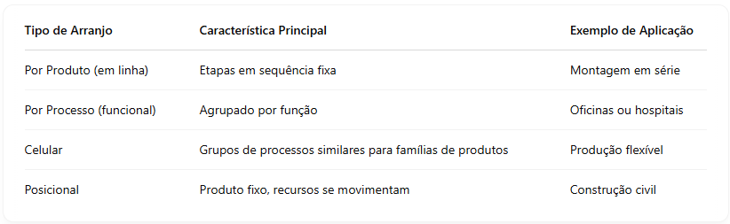

🛠️ A ATIVIDADE
📌 Etapas:
- Cada grupo receberá um tipo de arranjo físico (será sorteado).
- Cada grupo escolherá um produto para construir, entre as sugestões disponíveis.
Vocês irão:
- Projetar um layout de produção baseado no seu tipo de arranjo.
- Construir uma maquete do layout e do produto com materiais disponíveis.
- Elaborar uma apresentação oral.
🔧 GRUPOS E DESCRIÇÃO DAS TAREFAS
🟥 Grupo 1 – Arranjo por Produto (em Linha)
- Produto: ________________________________________
- Definição das Etapas de Construção / Produção: __________________

🟨 Grupo 2 – Arranjo por Processo (Funcional)
- Produto: ________________________________________
- Definição das Etapas de Construção / Produção: __________________

🟩 Grupo 3 – Arranjo Celular
- Produto: ________________________________________
- Definição das Etapas de Construção / Produção: __________________

🟦 Grupo 4 – Arranjo Posicional
- Produto: ________________________________________
- Definição das Etapas de Construção / Produção: __________________

🧾 ENTREGA (Apresentação Final)
Cada grupo apresentará:
✅ Explicar o tipo de arranjo físico que trabalhou (características principais).
✅ Apontar exemplos reais de empresas que usam esse tipo de arranjo.
✅ Mostrar o produto construído e o layout desenhado na cartolina.
✅ Simular uma parte da construção do produto, demonstrando a lógica do arranjo.
✅ Refletir e explicar as principais preocupações do PCP no contexto do seu tipo de arranjo:
- Como programar a produção?
- Como controlar o estoque?
- Como lidar com gargalos ou esperas?
- Como garantir prazos e qualidade?

